Советы для тех, кто хочет расстаться с сигаретой

Для начала определи свой тип привязанности к табакокурению:
1 тип - человек верит в тонизирующее (взбадривающее, выравнивающее настроение, снимающее усталость), эффективность повышает степень зависимости (голод перенести легче, чем не выкурить сигарету).
2 тип - человек как бы играет в курение: нравится распечатывать только что купленную пачку, зажигать спичку, прикуривать, выпускать дым (его фраза - смог бы, пока не хочу бросить), в нерасполагающей обстановке курит редко.
3 тип - человек наслаждается курением, это для него путь к комфорту, курить для него приятно, у него есть ритуальные перекуры, обязательно до и после еды, перед работой, перед сном и т.п. (его фраза - спокойно курить не дадут)
4 тип - человек курит автоматически, по привычке, за работой чаще, чем в часы отдыха, у него незамеченное курение до 35 -40 сигарет в день.
5 тип - человек курит и думает о создавшейся ситуации, "ситуативное курение" - помогает собраться, найти выход, сдержать гнев, и т.п., с годами круг ситуаций, требующих курения, расширяется
Программа малых шагов
По книге Ханса Моля "Семь программ здоровья"
Следование этим правилам делает курение некомфортным.
- Покупайте сигареты по одной пачке, держите сигарету в таких местах, чтобы каждый раз, когда захочется курить приходилось бы встать и пойти за ними;
- Пользуйтесь сигаретами с фильтром, и постоянно меняйте сорт сигарет;
- Отказывайтесь от чужих сигарет и не "стреляйте" их сами;
- Собираясь закурить выждите 2-3 минуты, сделайте 2-3 глубоких вздоха
- Выкуривайте каждую сигарету не больше чем до половины.
- Закурив, после первой затяжки погасите сигарету. Если хочется еще покурить, то придется зажечь вновь спичку.
- Затягивайтесь не чаще, чем через раз: один раз просто подержите дым во рту, один затянитесь.
- Первую за день сигарету выкуривайте не раньше чем после завтрака.
- Дома курите на кухне. в коридоре или каком-нибудь другом не очень удобном месте.
- Не курите во время ходьбы или даже стоя, в постели, когда хочется есть, за рулем, за обеденным столом, работая за письменным столом, на совещаниях.
- Старайтесь не курить, когда вы кого-нибудь ждете, во время беседы, когда курят в ваше присутствии.
- Ни в коем случае не выкуривайте больше одной сигареты в час.
- Подсчитайте, сколько бы денег вы сэкономили, с тех пор как стали меньше курить
- Сообщите друзьям, родным, коллегам о своем решении – публичное заявление укрепит Вашу волю.
- Хотя бы на 2-3 недели откажитесь от крепкого чая, кофе, острой и соленной пищи. Употребляйте больше растительных продуктов, соков минеральной воды. Заменяйте сигарету не конфетами, семечками, сухарями, а жевательной резинкой.
- Выбирайте сигареты с низким содержанием никотина

Удачи!!!
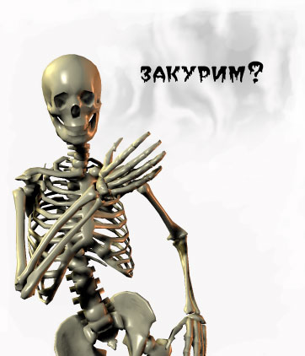

ЧТО КАЖДЫЙ ВЫИГРАЕТ, ОТКАЗАВШИСЬ ОТ СИГАРЕТ?
Уже через 20 минут - снизится артериальное давление, восстановится работа сердца, улучшится кровоснабжение ладоней и ступней.
Через 8 часов нормализируется содержание кислорода в крови.
Через 2 дня усилится способность ощущать вкус и запах.
Через неделю улучшится цвет лица, исчезнет неприятный запах от кожи, волос, при дыхании.
Через месяц явно станет легче дышать, покинут утомляемость, головная боль, особенно по утрам, перестанет беспокоить кашель.
Через 6 месяцев пульс станет реже, улучшатся спортивные результаты, почувствуете желание физических нагрузок.
Через год риск развития коронарной болезни по сравнению с курильщиками снизится наполовину.
Через 5 лет резко уменьшится вероятность умереть от рака легких по сравнению с теми, кто выкуривает пачку в день…
Хочешь это проверить на себе?….

ГАОУ СПО Туймазинский государственный юридический колледж

СОВЕТЫ

ДЛЯ ТЕХ КТО ХОЧЕТ РАССТАТЬСЯ С СИГАРЕТОЙ

